Téma týždňa: Kolobeh vody
Dátum: 20.4- 24.4.2020
Kolobeh vody v prírode je pravdepodobne aj najznámejším látkovým obehom v prírode. Deťom sprostredkujeme tento proces so zaujímavými edukačnými činnosťami. Námety a inšpirácie sme čerpali z Vám dostupných zdrojov- internet, encyklopédie, knihy , TV vysielanie....

Deň | Pondelok
čo je naším cieľom? čo majú deti vedieť? | Odpovedať na otázky vyplývajúce z textu
Pomôcky | Internet- počítač , maľované čítanie: o slniečku a obláčiku

Činnosť :
Deti zmotivujeme piesňou Prší ,prší... Spoločne si zaspievame, refrén piesne môžme rytmizovať, vytlieskavať. S deťmi sa porozprávame o aktuálnom počasí, o tom , aké je dôležité , aby aj v počasí nastávali zmeny, slnko striedal dážď.
Spolu si prečítame maľované čítanie o slniečku a obláčiku.
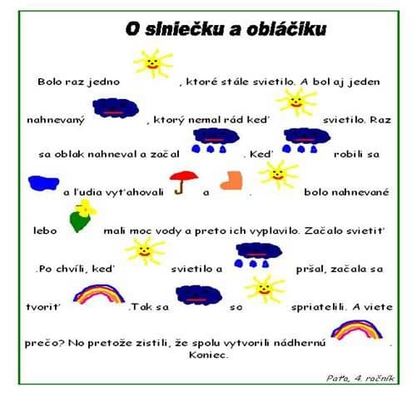
Rodičia čítajú písaný text, dieťa ho dopĺňa prečítaním obrázkov. V závere maľovaného čítania kladieme deťom otázky . Napríklad: prečo bol obláčik nahnevaný ? Čo spravil? Ako to vyzerá keď vonku prší? Ako sa ľudia chránia pred dažďom ? Čo spravilo slniečko aby zachránilo kvety? Aký spoločný koniec vznikol spojením slniečka a dažďa?
Dbáme aby nám deti odpovedali celou vetou.
V závere edukačnej aktivity vyzveme deti aby nám nakreslili aké počasie majú najradšej. Na obrázku nech určite nechýba dúfa.

Deň | Utorok
Čo je naším cieľom? Čo má dieťa vedieť? | Kresliť grafomotorické prvky vyžadujúce pohyby dlane a prstov
Pomôcky | Pracovné listy z internetu , ceruzy

Činnosť: Recitujeme deťom báseň:
Dnes je deň vody ,
Ktorá je darom prírody.
Bez vody nás ničí smäd,
Zahynie bez nej celý svet.
Pre človeka je voda vzácna,
Je to vec nad slnko jasná .
Spoločne sa porozprávame o tom , že práve dnes je deň vody, čo by sa stalo , keby zmizla. Vymýšľame rôzne alternatívy , čím by sme ju nahradili. Poukážeme na potrebu šetrenia vodou na správnych miestach pri správnych činnostiach. Skôr ako začneme kresliť , rozcvičíme si prsty(znázorňovanie kvapiek dažďa) a zápästia (krúženie zápästia – dažďové mraky).
Pre deti máme pripravené pracovné listy , pri práci dbáme na správne držanie tela , správne držanie grafického materiálu(ceruzy), správny sklon papiera.
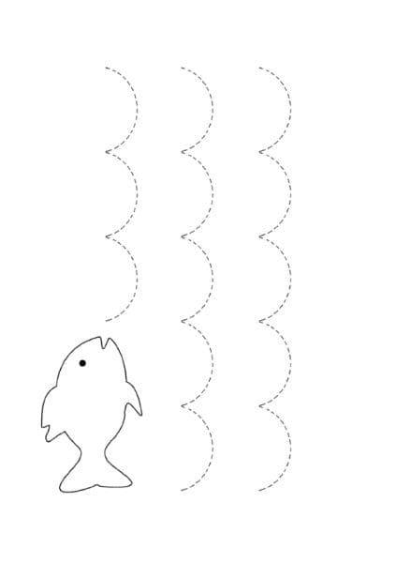

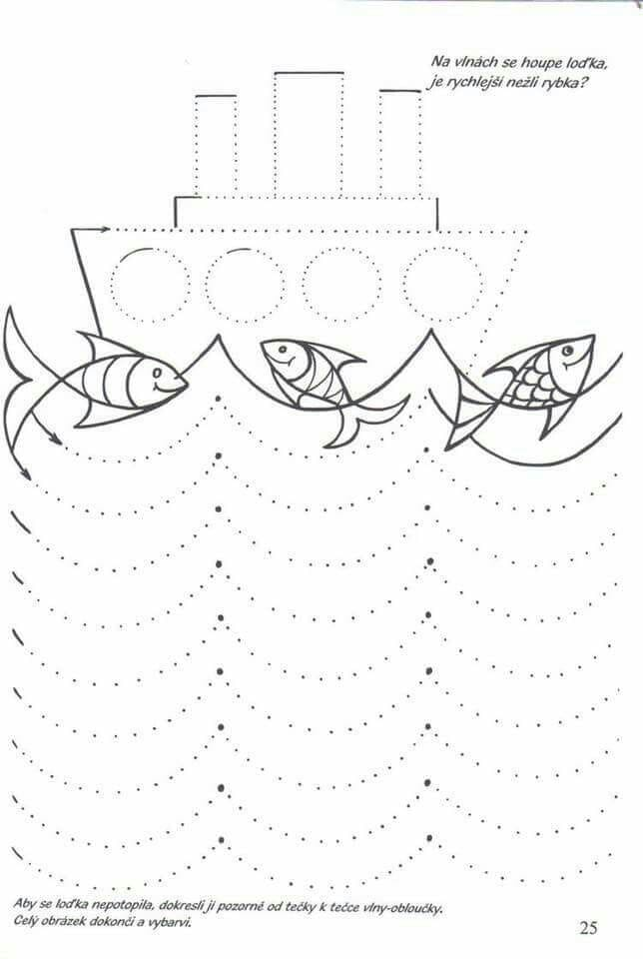
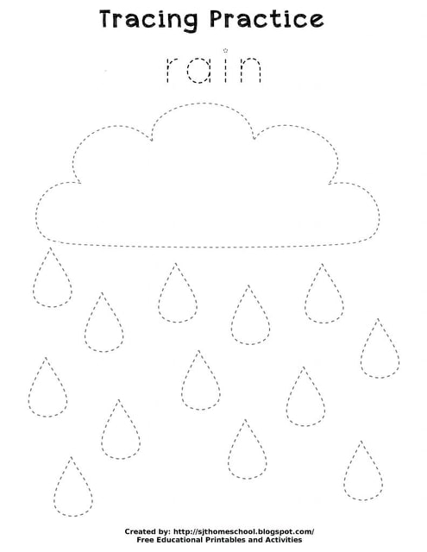
Po vykonanej práci deti pochválime , prípadne ich povzbudíme. Ako doplnková aktivita pre deti a rodičov môže byť spoločne si poskladať papierovú loďku , dozdobiť ju a vyskúšať ako pláva vo vani.

Deň | Streda
Čo je naším cieľom? Čo má dieťa vedieť? | Poznať význam vody pre rastliny, živočíchy , človeka
Pomôcky | Knihy, obrázky, internet- youtube, zemiaky 2 ks, kompótové fľaše 2ks

Spoločne si vypočujeme pesničku . Fíha tralala , cvičíme od mala – Kvapi kvap . Porozprávame sa o význame vody pre zvieratá , človeka . Čo by sa stalo keby sme na záhrade nemali ani kvapku vody? Načo je potrebná? Pripravíme si pokus kde sa o potrebe vody presvedčíme. Na okno si dáme dve kompótové fľaše. Jednu naplníme vodou , druhá bude prázdna . Zemiaky si prepichneme špilkou tak aby zemiak nespadol do fľaše. V jednej fľaši bude voda , zemiak bude namočený časťou , druhá fľaša zo zemiakom bude bez vody. Spoločne s deťmi budeme pozorovať rozdiely.
Poprosím deti , aby v knihách – encyklopédiách , vyhľadávali obrázky vody, vedieme o nich krátky rozhovor. Dbáme aby deti neodbiehali od témy , odpovedali celou vetou.
Na koberec si položíme modrý uterák, poprípade papier , deti pohľadajú všetky hračky , zvieratá alebo obrázky ktoré nejako súvisia s vodou. Na záver ponúkneme deťom pracovný list, ktorý si spoločne vyfarbíme.
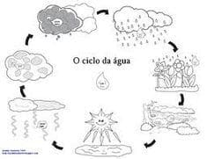

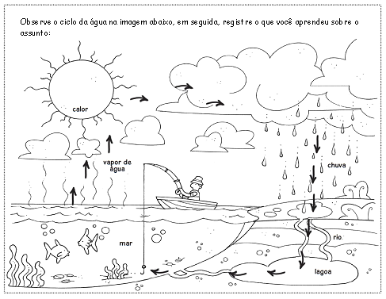

Deň | Štvrtok
Čo je naším cieľom? Čo má dieťa vedieť? | Manipulovať s drobnými predmetmi a rôznými materiálmi
Pomôcky | Fixy, priesvitná sklenená fľaša, rolka z toaletného papiera alebo kuchynských utierok, výkres, lepidlo

Činnosť : Príbehom o dažďovej kvapke zmotivujeme deti. Spoločne si vytvoríme projekt, pri ktorom zistíme , kde sa stráca voda, ktorá dopadne na zem vo forme dažďa. Sklenenú fľašu si pokreslíme fixami.Do 1/3 fľaše napúšťame vodu , fľašu uzavrieme a položíme ju na svetlo. Spoločne pozorujeme ako vodná para padá vo forme kvapiek späť na dno.
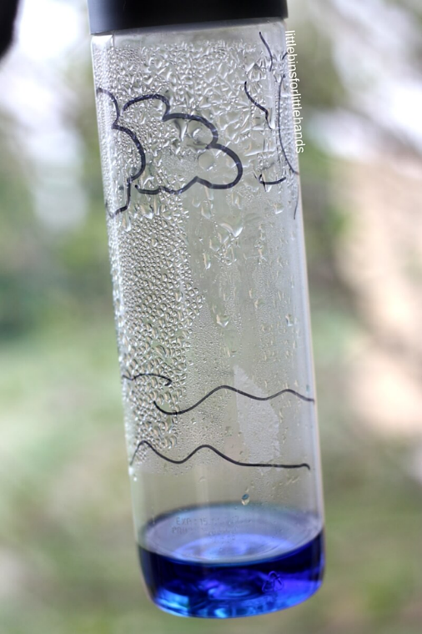
Ďalšou aktivitou je vytvorenie koláže z roliek. Nastriháme ich na centimetrové pásiky . Vrchnú časť pritlačíme , vznikne nám dažďová kvapka. Dažďovú kvapku namočíme do misky s temperovou farbou a otláčame na výkres alebo farebný papier. Obrázok dotvoríme domaľovaním , dolepením. Na konci aktivity deti pochválime a vytvoríme si spoločnú výstavku.

Deň | Piatok
Čo je naším cieľom? Čo má dieťa vedieť? | Na základe pokynov daných pomocou symbolov(šípky) sa pohybovať v štvorcovej sieti
Pomôcky | Pracovný zošit Matematika- str.25 , internet , ceruza , farbičky

Činnosť : Dnes sa Tomáš a Katka zobudili do daždivého rána. Chceli ísť von , zahrať si tenis ale prší. Začali počítať dažďové kvapky , našli aj jednu stratenú, z vodovodu . Tak jej pomáhali nájsť cestu von.
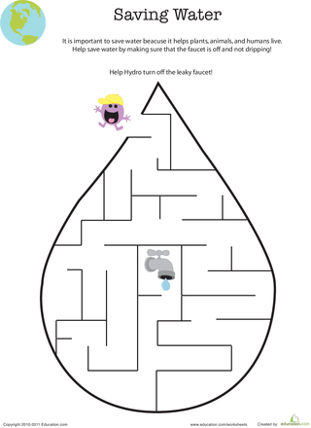
Vedeli by ste jej pomôcť ?- Najskôr prstom nájdi cestu od vodovodu von z labyrintu. Kvapka našla cestu von , ale pršať neprestalo. Nuž čo , Tomáša a Katku čakala nová výzva, nájsť tenisovú raketu a loptičku , ku ktorej vedie iba jedna cesta(Pracovný zošit Matematika str. 25- štvorcová sieť). Deti , pomôžte kamarátom nájsť správnu cestu , poproste mamku a ocka aby vám poradili. Začíname od čierneho bodu, postupujeme podľa šípiek, tvarov a počtu. Držím Vám palce! No a aby sa vám lepšie pracovalo , môžeme si zaspievať pesničku O veselom počtárovi.

